MODUL 1
PENGENALAN MATLAB (1)

MATLAB akan digunakan secara ekstensif pada praktikum ini. Modul ini memberikan tinjauan singkat mengenai MATLAB dan kapabilitasnya dengan penekanan pada isu pemrograman. Seluruh materi pada modul ini merupakan terjemahan bebas dari buku “DSP First, A Multimedia Approach” karangan James H. McClellan, Ronald W. Schafer, dan Mark A. Yoder, terbitan Prentice-Hall (1998), khususnya Appendix B dan C.

Tujuan

Tujuan khusus modul :
- Mempelajari penggunaan sistem help untuk mengetahui commands dan syntax dasar MATLAB
- Dapat menggunakan MATLAB untuk desain filter

Dasar Teori

MATLAB (Matrix Laboratory) adalah sebuah program untuk analisis dan komputasi numerik. Pada awalnya, program ini merupakan interface untuk koleksi rutin-rutin numerik dari proyek LINPACK dan EISPACK, namun sekarang merupakan produk komersial dari perusahaan Mathworks, Inc. MATLAB telah berkembang menjadi sebuah environment pemrograman yang canggih yang berisi fungsi-fungsi built-in untuk melakukan tugas pengolahan sinyal, aljabar linier, dan kalkulasi matematis lainnya. MATLAB juga berisi toolbox yang berisi fungsi-fungsi tambahan untuk aplikasi khusus .
MATLAB bersifat extensible, dalam arti bahwa seorang pengguna dapat menulis fungsi baru untuk ditambahkan pada library ketika fungsi-fungsi built-in yang tersedia tidak dapat melakukan tugas tertentu. Kemampuan pemrograman yang dibutuhkan tidak terlalu sulit bila Anda telah memiliki pengalaman dalam pemrograman bahasa lain seperti C, PASCAL, atau FORTRAN.

1. MATLAB HELP

MATLAB menyediakan sistem help on-line yang dapat diakses dengan perintah help. Misalnya, untuk memperoleh informasi mengenai fungsi filter, Anda hanya perlu mengetikkan perintah

>> help filter

Perintah di atas akan menampilkan informasi dalam bentuk teks pada layar MATLAB Anda.

Sebuah perintah yang sangat berguna untuk mempelajari pemrograman MATLAB adalah intro, yang membahas konsep-konsep dasar tentang bahasa MATLAB. Selain itu, juga terdapat banyak program demonstrasi yang mengilustrasikan berbagai kapabilitas MATLAB, yang dapat dimulai dengan perintah demo.

2. VARIABEL DAN OPERASI MATRIKS

Tipe variabel dasar pada MATLAB adalah matriks (pada versi 5 dan ke atas, MATLAB juga menyediakan berbagai tipe data seperti pada bahasa pemrograman lainnya). Untuk mendeklarasikan sebuah variabel, Anda hanya perlu memberikan nilai tertentu padanya pada MATLAB prompt. Sebagai contoh,

>> M = [ 1 2 6; 5 2 1]
M =
1 2 6
5 2 1

Ketika definisi sebuah matriks melibatkan sebuah rumus yang panjang atau banyak entri, maka sebuah perintah MATLAB yang sangat panjang dapat dipecah menjadi dua (atau lebih) baris dengan cara menempatkan sebuah tanda (…) pada akhir dari sebuah baris yang ingin dilanjutkan. Sebagai contoh,

P = [ 1, 2, 4, 6, 8 ]+ [ pi, 4, exp(1), 0, -1] + …

[ cos(0.1*pi), sin(pi/3), tan(3), atan(2), sqrt(pi) ];

Ketika sebuah ekspresi perintah atau pernyataan diakhiri dengan tanda semicolon (;), maka hasilnya tidak akan ditampilkan di layar. Hal ini sangat membantu ketika Anda bekerja dengan matriks dengan ukuran yang sangat besar.

Ukuran dari sebuah matriks dapat diketahui dengan operator size:

>> Msize = size(M)
Msize =
- 3

Oleh karena itu, kita tidak perlu menggunakan variabel khusus untuk melacak jumlah baris dan kolom suatu matriks. Ada dua jenis variabel matriks pada MATLAB, yakni skalar (scalars) dan vektor (vectors). Sebuah skalar adalah sebuah matriks yang hanya berisi satu elemen, jadi berukuran 1 x 1. Sebuah vektor adalah sebuah matriks yang hanya berisi satu baris atau kolom.

Elemen individu dari sebuah variabel matriks dapat diakses dengan memberikan indeks baris dan kolom, sebagai contoh

>> M13 = M(1,3)
M13 =
6

Submatriks juga dapat diakses dengan cara yang mirip dengan menggunakan operator colon (:) seperti yang dijelaskan pada sesi berikut.

2.1. Operator colon (:)

Operator colon (:) sangat berguna untuk membuat index arrays. Gunakan perintah help colon untuk mengetahui deskripsi detail tentang kapabilitasnya.

Notasi colon didasarkan pada ide bahwa sebuah selang indeks dapat dihasilkan dengan memberikan sebuah nilai awal, interval, dan sebuah nilai akhir. Karena itu, sebuah vektor yang terpartisi secara teratur dapat diperoleh dengan perintah

iii = nilai awal : interval : nilai akhir

Tanpa parameter interval, nilai default-nya adalah 1. Metode perhitungan ini mirip dengan notasi loop DO pada FORTRAN, namun metode pada MATLAB selangkah lebih maju dengan cara menggabungkannya dengan pengindeksan matriks. Untuk sebuah matriks A 9 x 8, A(2,3) adalah elemen skalar yang berada pada baris kedua dan kolom ketiga dari matriks A. Jadi sebuah submatriks 4 x 3 dapat diekstrak dengan perintah A(2:5,1:3). Tanda colon juga berfungsi sebagai sebuah wild card, misalnya, A(2,:) adalah baris kedua matriks A.

Pengindeksan mundur akan membalikkan sebuah vektor, misalnya X(9:-1:1) untuk sebuah vektor yang berisi 9 buah elemen. Kadang-kadang, Anda juga memerlukan sebuah daftar yang berisi semua nilai elemen pada matriks, jadi A(:) memberikan sebuah vektor kolom 72 x 1, yang merupakan hasil concatenation elemen-elemen setiap kolom matrik A. Ini merupakan contoh reshaping matriks. Teknik reshaping yang lebih umum dapat dilakukan dengan fungsi reshape(A,M,N). Sebagai contoh, matriks A 9 x 8 dapat di-reshape menjadi sebuah matriks 12 x 6 dengan Anew = reshape(A,12,6).

2.2. Operasi Matriks dan Array

Operasi default pada MATLAB adalah operasi matriks. Jadi A*B berarti perkalian matriks, yang akan dibahas pada bagian berikut.

2.2.1. Tinjauan Perkalian Matriks

Operasi perkalian matriks AB hanya dapat dilakukan bila kedua matriks tersebut memiliki dimensi yang kompatibel, yakni jumlah kolom matriks A harus sama dengan jumlah baris matriks B. Sebagai contoh, sebuah matriks 5 x 8 dapat mengalikan sebuah matriks 8 x 3 untuk menghasilkan sebuah matriks AB 5 x 3. Secara umum, bila A adalah m x n, maka B haruslah n x p, dan hasil perkalian AB akan memiliki dimensi m x p. Umumnya perkalian matriks tidak bersifat komutatif, yakni AB ≠ BA. Bila p ≠ m, maka perkalian AB tidak terdefinisi.

Beberapa kasus khusus untuk perkalian matriks adalah outer product dan inner product. Pada outer product, sebuah vektor kolom mengalikan sebuah vektor baris untuk menghasilkan sebuah matriks. Bila kita membiarkan semua elemen salah satu vektor tersebut berupa ‘1’ , maka kita akan memperoleh hasil yang berulang.

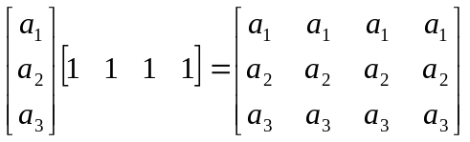

Untuk inner product, sebuah vektor baris mengalikan sebuah vektor kolom, jadi hasilnya berupa skalar. Bila kita membiarkan semua elemen salah satu vektor tersebut berupa ‘1’, maka kita akan memperoleh penjumlahan semua elemen vektor lainnya.

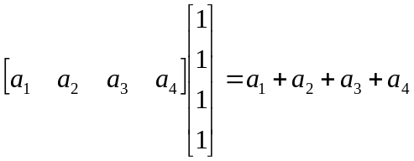

2.2.2. Operasi pointwise array

Bila kita ingin melakukan perkalian pointwise, ada beberapa kebingungan yang bisa muncul. Pada kasus pointwise, kita ingin mengalikan matriks secara elemen per elemen, jadi mereka harus memiliki dimensi yang sama. Sebagai contoh, dua matriks 5 x 8 dapat dikalikan secara pointwise, walaupun keduanya tidak bisa melakukan perkalian matriks biasa. Untuk melakukan perkalian pointwise pada MATLAB, kita menggunakan operator “point-star” A .* B. Misalnya bila A dan B keduanya adalah matriks 3 x 2 maka

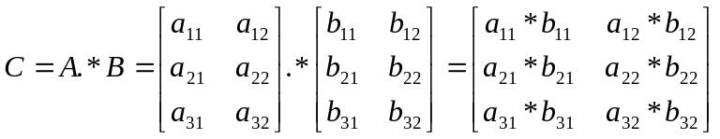

Untuk selanjutnya, perkalian semacam ini kita sebut dengan istilah perkalian array. Perhatikan bahwa perkalian array bersifat komutatif karena kita akan memperoleh hasil yang sama bila kita menghitung D = B.*A.

Dalam MATLAB, bila sebuah “titik” digunakan dengan operator aritmetik, maka ia akan mengubah definisi operator tersebut ke operasi pointwise. Jadi operator ./ berarti pembagian pointwise, .^ berarti pemangkatan pointwise. Misalnya, xx = (0.9).^(0:49) akan menghasilkan suatu vector yang nilainya sama dengan (0,9)^{n} untuk n = 0,1, 2, …49.

2.2.3 Operasi concatenation array

Operasi ini digunakan untuk menempelkan dua atau lebih array dengan syarat syarat tertetu sesuai dengan operasi concatenation yangdiinginkan. Dalam MATLAB terdapat dua buah fungsi yang dapat digunakan untuk melakukan proses concatenation (penempelan) arrays. Fungsi tersebut adalah vertcat dan horzcat. Penjelasan lanjut dapat dilihat pada help MATLAB untuk fungsi-fungsi tersebut.

3. PLOT DAN GRAFIK

MATLAB dapat menghasilkan plot dua dimensi x-y dan plot tiga dimensi, menayangkan citra, dan bahkan membuat dan memutar video. Dua fungsi yang yang sering digunakan pada praktikum ini adalah plot dan stem. Untuk memanggil fungsi ini, umumnya kita membutuhkan dua vektor (satu vektor juga bisa, namun untuk definisi yang berbeda, gunakan perintah help untuk melihat informasi yang lebih lengkap), untuk sumbu x dan sumbu y. Pemanggilan fungsi plot(x,y) akan menghasilkan suatu plot yang terkoneksi dengan garis lurus untuk setiap dua titik

{ (x(1),y(1), (x(2),y(2), (x(3),y(3), …….., (x(N),y(N) } seperti yang ditunjukkan pada gambar PA.1.

Pemanggilan fungsi stem(x,y) akan menghasilkan presentasi seperti yang ditunjukkan pada gambar kedua PA.1

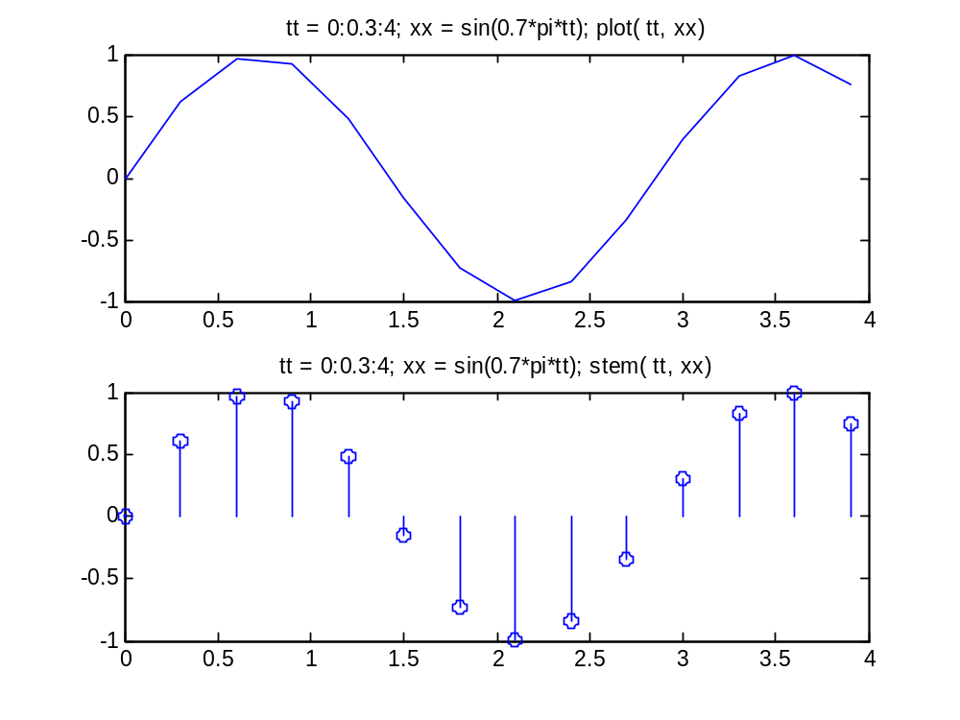

Gambar PA.1

MATLAB memiliki banyak opsi plotting yang dapat dipelajari dengan help plotxy, help plotxyz, dan help graphics (versi 4) atau help graph2d, help graph3d, dan help specgraph (versi 5).

3.1. Figure Windows

Ketika MATLAB membuat sebuah plot, MATLAB menulis grafik tersebut ke figure windows. Anda bisa membuka beberapa figure windows namun setiap saat hanya satu window yang aktif. Setiap perintah plot pada command window akan mengalihkan keluarannya ke window yang aktif. Perintah figure(n) akan menampilkan sebuah figure window yang baru yang ditandai dengan bilangan n, atau membuatnya aktif kembali bila telah ada sebelumnya. Pengendalian terhadap berbagai atribut window (ukuran, lokasi, warna) juga mungkin dilakukan dengan perintah figure, yang melakukan inisialisasi terhadap window plot.

3.2. Mem-Plot beberapa grafik

Anda juga dapat membuat beberapa grafik/plot pada satu window dengan menggunakan fungsi subplot. Fungsi ini tidak melakukan proses plotting, namun hanya membagi window menjadi beberapa segmen. Sebagai contoh, perintah subplot(3,2,3) akan membagi figure window menjadi tiga baris dan dua kolom (jadi terdapat enam segmen) dan mengarahkan plot berikutnya ke segmen kiri baris kedua. Grafik pada PA.1 diperoleh dengan perintah subplot(2,1,1) dan subplot(2,1,2).

4. KONSTRUK PEMROGRAMAN

MATLAB mendukung paradigma pemrograman fungsional, di mana Anda dapat menyusun fungsi-fungsi secara nested. Perhatikan persamaan di bawah

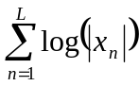

yang dapat diimplementaskan dengan hanya menggunakan satu baris kode MATLAB, yakni

sum( log( abs(x) ) )

di mana x adalah sebuah vektor yang berisi elemen-elemen x_{n}. Contoh ini mengilustrasikan MATLAB dalam bentuk yang paling efisien, di mana fungsi-fungsi individu dikombinasikan untuk menghasilkan keluaran. Penulisan kode-kode MATLAB yang efisien memerlukan gaya pemrograman yang menghasilkan fungsi-fungsi kecil yang divektorisasi. Loop-loop harus dihindari. Cara utama untuk menghindari loop adalah memanggil fungsi-fungsi toolbox sebanyak/sesering mungkin.

4.1. Fungsi-fungsi built-in MATLAB

Banyak fungsi-fungsi MATLAB yang dapat beroperasi pada skalar sama mudahnya dengan operasi pada array. Sebagai contoh, bila x adalah sebuah array, maka cos(x) mengembalikan sebuah array dengan ukuran yang sama seandainya x berisi kosinus dari setiap elemen x.

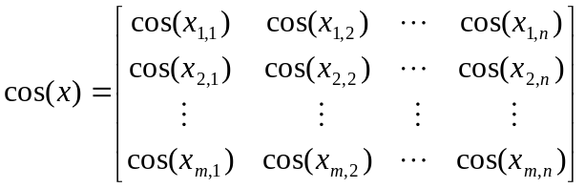

Perhatikan bahwa tidak ada loop yang diperlukan, meskipun cos(x) melakukan operasi kosinus pada setiap elemen array. Kebanyakan fungsi transcendental mengikuti aturan pointwise ini. Pada beberapa kasus khusus, adalah sangat penting untuk membedakan eksponensial matriks (expm) dengan eksponensial pointwise (exp):

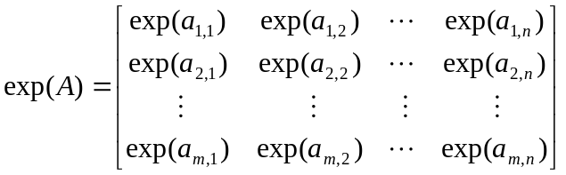

4.2. Aliran Program (Program Flow)

Aliran program dapat dikendalikan pada MATLAB menggunakan pernyataan if, loop while, dan loop for. Pada MATLAB versi 5, terdapat juga pernyataan switch. Hal ini mirip dengan bahasa-bahasa tingkat tinggi seperti C++ atau PASCAL. Deskripsi dan contoh dari setiap konstruk program tersebut dapat dilihat dengan menggunakan perintah help.

5. MATLAB SCRIPTS

Setiap perintah/pernyataan yang dapat dimasukkan pada window prompt dapat disimpan pada sebuah file teks dan dieksekusi sebagai script. File teks tersebut dapat dibuat dengan menggunakan sembarang editor ASCII seperti program Notepad atau pada editor teks MATLAB. Ekstensi file harus berupa .m dan script tersebut dieksekusi pada MATLAB dengan hanya mengetikkan nama file (dengan atau tanpa ekstensi). Program-program tersebut umumnya dikenal dengan istilah m-file. Berikut merupakan contoh sebuah m-file:

tt = 0:0.3:4;
xx = sin(0.7*pi*tt);
subplot(2,1,1)
plot( tt, xx)
title(‘tt = 0:0.3:4; xx = sin(0.7*pi*tt); plot( tt, xx)’)
subplot(2,1,2)
stem( tt, xx)
title(‘‘tt = 0:0.3:4; xx = sin(0.7*pi*tt); plot( tt, xx)’)

Bila perintah-perintah ini disimpan dengan file bernama plotstem.m maka pengetikan plotstem pada command prompt akan menjalankan file tersebut, dan kedelapan baris perintah akan dieksekusi sama halnya bila mereka diketikkan baris per baris pada command prompt. Hasilnya adalah dua buah plot seperti yang tampak pada gambar A.1.

III. Persiapan Praktikum:

Pelajari penggunaan perintah fir1, fir2, filter, freqz dan perintah-perintah lain yang berhubungan dengan topik praktikum pada Matlab.

IV. Petunjuk Praktikum

1. Membuat sinyal input filter berupa superposisi beberapa sinyal sinusoidal dengan frekuensi berbeda

- Pada Matlab, representasikan sinyal dalam vektor (matriks 1 x N, N panjang vektor). Kita akan merepresentasikan sumbu waktu dimana untuk 0<t<2π, kita beri panjang vektor 100 (100 sampel) dengan perintah >>i=1:100;
- Buat 3 sinyal sinusoidal pada frekuensi pencuplikan fs=16000 Hz untuk masing-masing frekuensi sinyal f1=200 Hz, f2=1000 Hz, f3=5000 Hz. Ketikkan
>>sin1=sin(2*pi*i*f1/fs);sin2=sin(2*pi*i*f2/fs);sin3=sin(2*pi*i*f3/fs);
- Jumlahkan ketiga sinyal tersebut menjadi satu sinyal sinusoidal rusak dengan perintah >>sintot=(sin1+sin2+sin3)/3;
- Coba plot gambarnya dengan perintah >>plot(sintot);
- Lihat juga respon frekuensinya dengan perintah freqz.
- Kini Anda telah memiliki sinyal input untuk filter yang akan kita rancang.

2. Desain dan Simulasi Filter FIR

Kita akan coba beberapa filter FIR dengan spesifikasi berikut (frekuensi boleh diubah-ubah)

  - Filter FIR low-pass orde 31 dengan frekuensi cut-off 800 Hz
  - Filter FIR band-pass orde 31 dengan frekuensi pass 1000 – 3000 Hz
  - Filter FIR high-pass orde 31 dengan frekuensi cut-off 6000Hz

- Rancang ketiga filter di atas, cari koefisien filter-nya dengan perintah yang sesuai (fir1 atau fir2). Catat masing-masing koefisien filter.
- Lihat frekuensi respon masing-masing filter dengan perintah freqz. Gambarkan hasilnya.

CONTOH FORMAT LAPORAN

3.1. Perancangan Filter dengan Matlab

Plot Sinyal Input
Sinyal Input | Respon Frekuensi

3.2. Desain Filter FIR

Low-pass orde 31 f cut-off 800 Hz | Koefisien Filter
Respon Frekuensi Filter
Band-pass orde 31 f cut-off 1000-3000 Hz | Koefisien Filter
Respon Frekuensi Filter
High-pass orde 31 f cut-off 6000 Hz
Respon Frekuensi Filter

